ACTIVIDAD FAMILIAR 7: “LO VALIOSO DE LA VIDA”.

OBJETIVO: Este ejercicio tiene como finalidad valorar en familia las cosas simples de la vida. Para trabajar con niños entre 10 y 13 años.

ACTIVIDAD:

PASO 1 Conversar del coronavirus: Se sugiere conversar con su hijo e hija y partir preguntándoles qué es lo que saben acerca de lo que está sucediendo, que han oído en redes sociales, en las noticias, que han conversado con sus amigos y amigas e ir aclarando dudas que vayan teniendo sus hijos/as.
PASO 2 Reflexión: A continuación, se sugiere leer en conjunto un texto que se ha publicado en redes sociales y comentar (abajo se muestran preguntas o temas de reflexión):
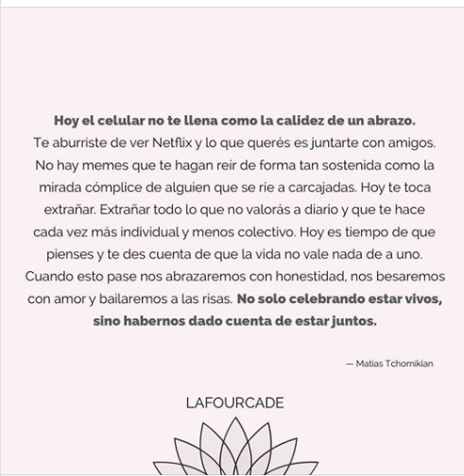

PASO 3 ¡Compartamos lo que hemos visto! Contestar en familia las siguientes preguntas para la reflexión:
• ¿Qué pensamos del texto? ¿A quién/quiénes extrañamos más?
• ¿Cuál fue la parte que más nos llamó la atención?
• ¿Nos sentimos identificado? ¿Por qué?
• ¿Qué hemos sentido este tiempo? (La idea es que tanto la mamá, papá y apoderado, pueda contar qué ha sentido y pensado en este tiempo).
• ¿Cómo vemos esta crisis?
• ¿Qué podemos aprender de esta crisis?
• ¿Cómo nos podemos ayudar como familia para afrontar este momento difícil?

Por último, pedirle al hijo o hija que le muestre algún video o texto que le haya gustado que haya visto en internet o en redes sociales estos días. La idea es que también los padres, madres y/o apoderados muestren algún video o texto esperanzador que hayan visto o recibido en estos tiempos.

